Domáca cesnaková polievka

Suroviny:
cesnak
tvrdý syr
zemiaky
cibuľa
ml. č. paprika
rasca celá
petržlenová vňať
voda z varených zemiakov
olivový olej
soľ- korenie
na krutóny kúsok chleba

Postup:
1.nakrájam cibuľu nadrobno
2.v hrnci si rozohrejem olivový olej
3.pridám cibuľu, osolím a pomaly opekám kým nie je mäkka a sladká
4.pridám celu rascu a mletú červenú papriku
5.zalejem vývarom zo zemiakov a nechám variť
6.nakrájam si očistený a umytý zemiak a prihodím do polievky
7.pridám očistený a nastrúhaný cesnak
8.osolím, okorením a varím kým nie sú zemiaky mäkké
9.pripravím si aj krutóny
10.nakrájam si chlieb na menšie kocky a opečiem na troche olivového oleja
11.podávam s nastrúhaným syrom, opečenými kockami chleba a petržlenovou vňaťou

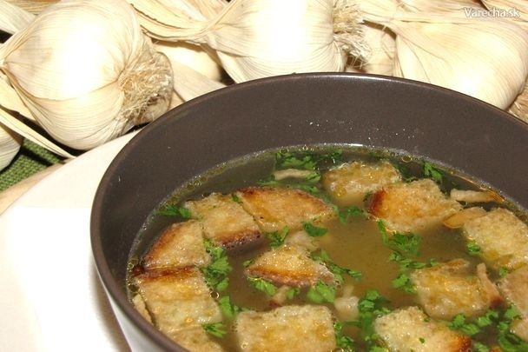

Puding zo zvyškov ryže

Suroviny:

Kakao

Hnedý cukor

230ml mlieka

3vajcia

Vanilkový cukor

Ryža

Brusnice

Postup:

1.Zmiešajte ¼ šálky kakaového prášku s ½ šálky hnedého cukru a štipkou soli.

2.Prilejte 80 ml mlieka a miešajte, pokiaľ nezmiznú hrudky.

3. 3 vajcia vyšľahajte s ½ balíčkom vanilkového cukru a so 150 ml mlieka.

4.Pridajte ryžu a brusnice.

5.Nalejte do zapekacích misiek, alebo do pekáča a pečte 35 až 45 minút.

6.V strede by sa mal puding mierne hýbať pri potrasení.

7.Vtedy je hotový. Podávajte ho teplý.

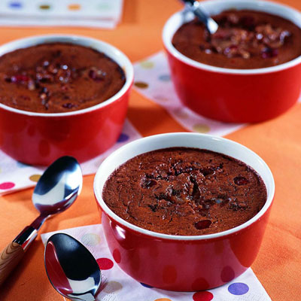

Recyklované buchtičky
Suroviny:
Tvrdý chlieb
Hladká múka
Soľ
Droždie
Teplá, skoro horúca voda
Morská soľ

Postup:
- Pokrájame chleba a dáme ho do teplej skorej horúcej vody aby sa rozmočil.
- Zatiaľ pripravíme kvások, asi ½ kocky
- Chleba vyžmýkame a pridávame hladkú múku, aby vzniklo cestíčko do ktorého neskôr pridáme aj kvások.
- Cesto necháme vykysnúť jednu hodinu.
- Vymodelujeme podlhovasté buchtičky
- Dáme ich piecť do predhriatej rúry na 175stupňov na hodinu

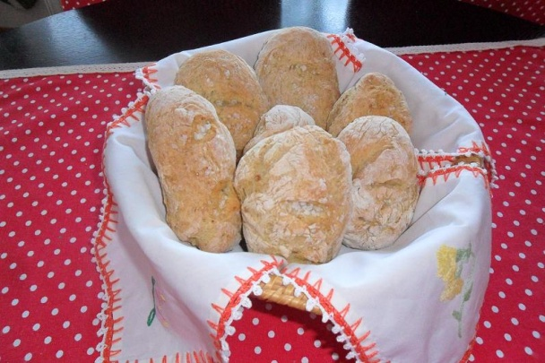

Banánové lievance
Suroviny:
4ks Banánu
100ml mlieka
100g hladkej múky
2 vajcia
Jeden kypriaci prášok do pečiva
Olej
Sirup
Ovocie
Čokoládová poleva

Postup:
- Banány olúpte a rozmixujte s mliekom či mliečnou formulou a vajíčkami.
- Prisypte múku s kypriacim práškom a vypracujte hustejšie cesto. Ak treba, pridajte ešte múku alebo mlieko.
- Panvicu na lievance potrite olejom, nechajte rozohriať a postupne upečte malé placky z oboch strán do zlatista.
- Dozdobte lievance džemom alebo polejte javorovým sirupom či čokoládovou polevou. Nazmar nevyjde ani zmrzlina, šľahačka a ovocie.

Trhané pečené mäso v bbq omáčke
Suroviny:
250 g obratého natrhaného pečeného mäsa (kura, rebrá, bravčový bok, alebo čokoľvek vám doma zostane)
1 cibuľu
1 strúčik cesnaku
200 g krájaných paradajok z konzervy alebo neochuteného základu
2lyžice tmavého cukru
1 lyžica worchestrovej omáčky
1 lyžica jablčného octu
Postup:
- Cibuľu a cesnak nakrájané nadrobno restujeme na oleji, pokiaľ nie je cibuľa sklovitá.
- Pridáme paradajky a na ne cukor, worchestrovú omáčku a jablčný ocot.
- Varíme na miernom plameni do zhustnutia zhruba pol hodiny. Omáčku necháme vychladnúť a rozmixujeme do hladka.
- V omáčke potom dorobíme mäso. Natrháme ho na kúsky a obalíme v omáčke. Môžete ich spoločne krátko povariť alebo pokojne podávať aj na studeno.
- Výsledok rada podávam s opečenou bagetou a šalátom. Mäso tiež môžete dať do sendviča a zobrať si ho na obed so sebou do práce.
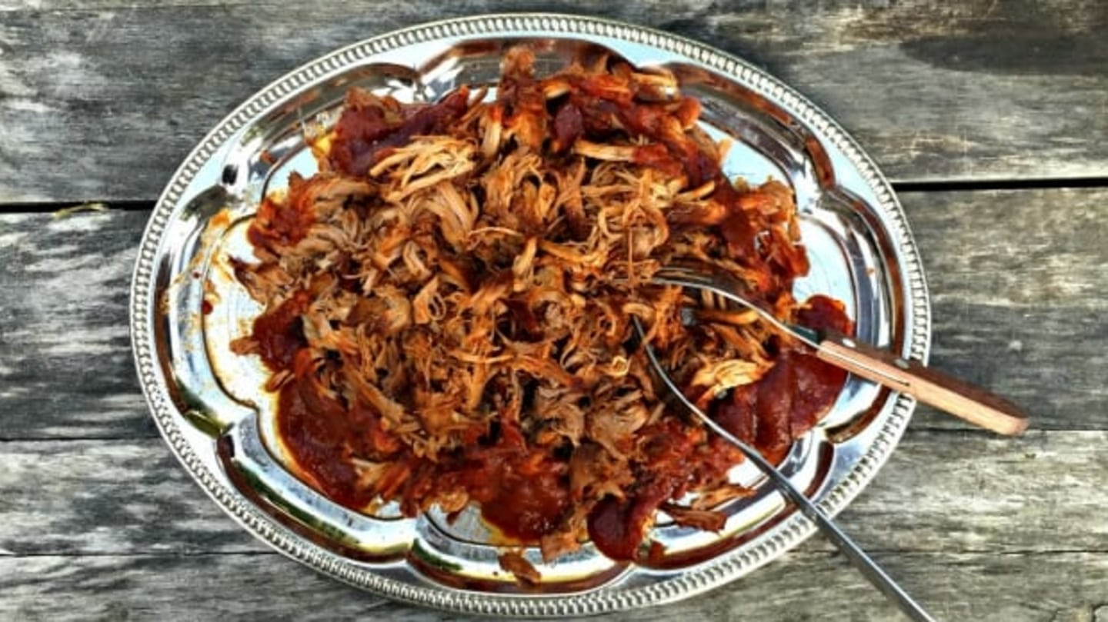

Falošné rezne
Suroviny:
Chlieb, mlieko, zemiaky
Šunku a vajce
Soľ , korenie
Feferónku
Syr
Petržlenovú vňať
Cesnak a paprikovú pastu

Postup:
1. Chlieb nakrájame na kocky, vložíme do hlbokej misy a zalejeme mliekom.
2. Necháme chvíľu odpočívať. Keď chlieb zmäkne, vyberieme ho z mlieka a jemne vytlačíme prebytočnú tekutinu.
3. Pridáme strúhaný zemiak, nadrobno nakrájanú šunku, vajce, soľ, korenie, najemno nesekanú feferónku, syr, petržlenovú vňať, prelisovaný cesnak, paprikovú pastu a dobre premiešame.
4. Z hmoty formujeme okrúhle placky, ktoré vyprážame na rastlinnom oleji dozlatista.

Cviklové rizoto
Postup:
2 hrnčeky ryže na rizoto
4 stredne veľké cvikle
1,2-1,5 l domáceho vývaru
2 stredné červené cibule
1 hrnček bieleho vína
2 väčšie vetvičky rozmarínu
soľ, korenie
2PL masla
2pl olivového oleja
parmezán

Postup:
1. Cibuľu si pokrájame najemno a osmažíme na olivovom oleji. Keď cibuľka zmäkne a začne chytať farbu pridáme cvikle pokrájané na menšie kúsky
2. Po chvíľke pridáme ryžu. Tú pražíme s cibuľkou a cviklou kým nie je priehľadná. Potom pridáme pohár vína a varíme kým sa víno nevyparí.
3. Pridáme aj najemno nasekaný rozmarín. V tomto momente prilievame horúci vývar po 2-1 naberačkách a sem tam premiešame a vždy, keď sa vývar vyvarí, pridáme ďalšiu naberačku až kým ryža nie je uvarená
4. ·Do rizota ešte pridáme dve polievkové lyžice masla, aby bolo jemnejšie a chutnejšie. Rizoto necháme pár minúť stáť, aby sa všetky chute prepojili. 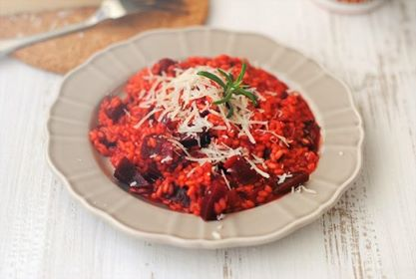

Lečo
Suroviny:
200g zelenej papriky
500g rajčín
400g cibule
120ml oleja
4ks vajec
Soľ
Klobása alebo párky.

Postup:
- Na olej speníme cibuľu pokrájanú nadrobno.
- Pridáme ošúpané a pokrájané rajčiaky.
- Pridáme očistenú zelenú papriku pokrájanú na pásiky.
- Osolíme a prikryté dodusíme vo vlastnej šťave.
- Pridáme klobásu alebo párky nakrájané na drobno a vajcia rozšľaháme, za stáleho miešania prilejeme do zeleniny, prikryjeme a na miernom ohni dusíme, až kým vajcia nestuhnú. 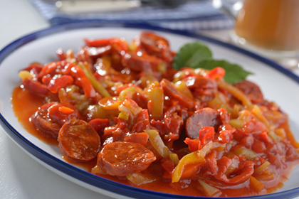

Zapekance
Suroviny:
Staré rožky
Ľubovolné suroviny (maslo, toastový syr, šunka alebo saláma)

Postup:
- Rozrežeme si rožok na polku a natrieme ho maslom.
- Následne naň naukladáme toastový syr a šunku. Spojíme polovice dokopy a dáme zapiecť do sendvičovača.
- Čas zapekania záleží od toho ako moc zapečené ich chceme mať.
- Podávame s paprikou alebo paradajkou.

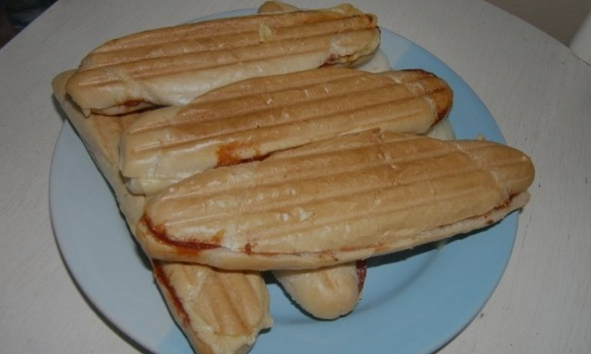

Cestoviny s pestom z medvedieho cesnaku a lieskovcov
Suroviny:
cca 70 g medvedieho cesnaku
cca 50 g lieskových orechov (pre lepšiu chuť sa môžu na sucho opražiť na panvici)
2 PL parmezánu, nastrúhaného
8 PL olivového oleja
¼ ČL soli
2 PL citrónovej šťavy
Špagety

Postup:
- V mixéri rozmixujte orechy, potom pridajte medvedí cesnak a spracujte na hrubú pastu. Pridajte nastrúhaný parmezán, olivový olej soľ a citrónovú šťavu a ešte premixujte.
- Podľa potreby pridajte olivový olej, prípadne dochuťte ešte soľou a citrónovou šťavou.
- Pesto podávajte na uvarené a scedené špagety

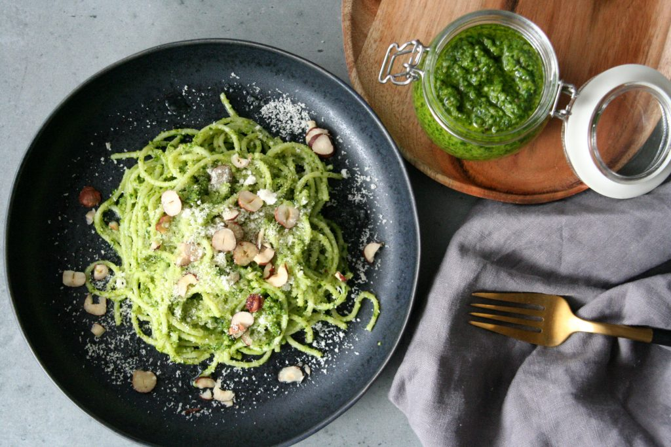

Ryžový šalát s tuniakom a zeleninou
Suroviny:
1 šálka ryže
Olej, soľ voda
2 konzervy tuniaka v olivovom oleji
Šalátové uhorky, cherry paradajky, mladá cibuľa
Citrónová šťava

Postup:
- Ryžu uvaríme podľa návodu. Na jeden diel ryže potrebujeme 3 diely vody. Varíme asi 30 minút v neosolenej vode. Osolíme po uvarení.
- Do vychladnutej ryže pridáme ostatné suroviny a zľahka premiešame a môžeme servírovať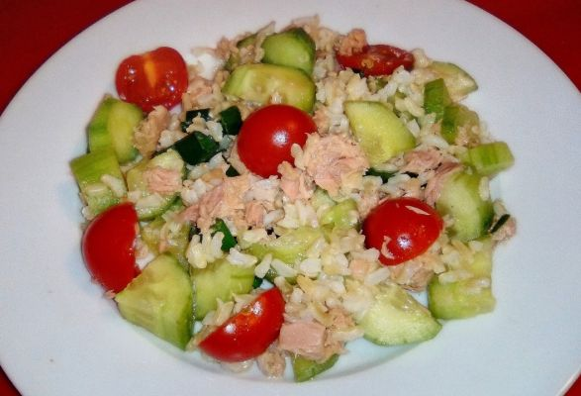

Chlieb vo vajci
Suroviny:
Starší chlieb
Vajcia
Olej

Postup:
- Pripravíme si suroviny. Na 2 plátky chleba pripadá 1 vajce. Plátky si prekrojíme na polovicu.
- Chlieb obalíme v rozšľahanom vajíčku z oboch strán. Vajíčko si môžeme dosoliť, alebo ochutiť korením.
- Opekáme na rozpálenom oleji na panvici z oboch strán doružova.
- Hotové podávame. Môžeme ochutiť kečupom, či horčicou. Pridať plátok syra, salámy alebo šunky.

Fašírky
Suroviny:
Mleté mäso
Pečivo, vajce cesnak, cibuľa
Horčica, čierne korenie mletá rasca, sušená majoránka, sol
Olej, strúhanka

Postup:
- Do misky dáme mleté mäso, na jemno nasekanú cibuľu, rozotretý cesnak a vajíčka. Pridáme dva staré rožky namočené a vyžmýkané. Ochutíme soľou, mletým čiernym korením a majoránkou. Zamiešame a podľa potreby zahustíme fašírky malým množstvom strúhanky. Veľkou lyžicou odkrajujeme guľky, ktoré obalíme v strúhanke.
- V dlani fašírky vyformujeme a pripravíme na vyprážanie. Na panvici ohrejeme olej, alebo bravčovú masť a pomaly na strednom plameni z oboch strán fašírky vysmažíme. Necháme ich odkvapkať od prebytočného tuku. 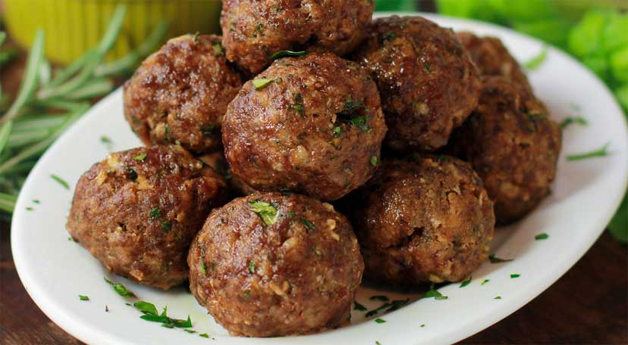

Šúľance zo zvyšku varených zemiakov
Suroviny:
Varené zemiaky
Polohrubá múka
Štipka soli

Postup:
- Zemiaky odvážte. Podľa ich váhy zistíte, koľko múky budete na prípravu šúľancov potrebovať (rátajte s cca 20 g múky na 50 g zemiakov)
- Ak si chcete dopriať šúľance s makom či orechmi, pomeľte ich práve teraz. Zvyšok už ide veľmi rýchlo. Do väčšieho hrnca dajte zohrievať vodu. V momente, keď budete šúľance dokončovať, už musí vrieť.
- Zemiaky pomeľte na mäsovom mlynčeku. Rozprestrite ich na dosku, pridajte potrebné množstvo múky a štipku soli a vypracujte cesto. Cesto rozdeľte na niekoľko častí. Z každej časti cesta rukou vyvaľkajte valček s priemerom cca 2 cm. Nožom ho nakrájajte na cca 1 cm hrubé valčeky. Každý valček ešte jemne pošúľajte rukou aby sa zaoblili jeho rezné strany.
- Šúľance vhadzujte do vriacej osolenej vody a varte, kým nevyplávajú na povrch.
- Servírujte posypané orechmi, tvarohom alebo makom, osladené cukrom alebo tradične medom a preliate roztopeným maslom.
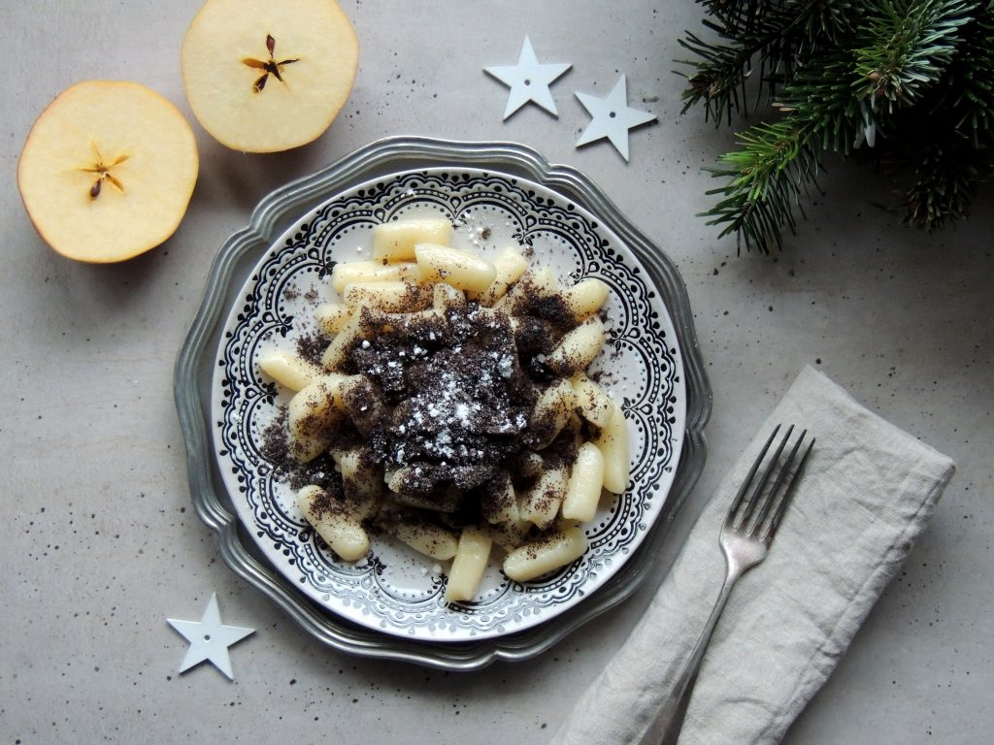

Špenátové rizoto
Suroviny:
3 strúčiky cesnak
100 ml smotana na varenie
1 ks vajce
50 g maslo,
200 ml suché biele víno,
300 g ryža
1 ks cibuľa
čerstvý baby špenát
čierne korenie
soľ
kvalitný olivový olej
domáci vývar

Postup:
- Cibuľku speňte s cesnakom, pridajte ryžu, zalejte 1 dl vína.
- Špenát sparte vriacim vývarom a pridávajte k ryži, opäť len do výšky ryže.
- Namiesto poslednej dávky vývaru použite osolenú, okorenenú smotanu na varenie, v ktorej ste rozmiešali vajíčko.
- Pridaním masla a parmezánu bude rizoto krémové.

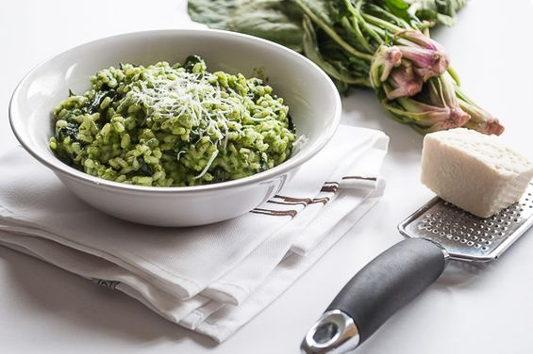

Rizoto
Suroviny:
vopred uvarené kuracia prsia
ryža
zmes zeleniny na rizoto
koreniny
vývar

Postup:
- Do stredne veľkého hrnca na olivovom oleji grilujeme na jemno nasekaný cesnak a polku cibule.
- Pridáme ryžu a chvíľu grilujeme.
- Vo vývare, v množstve jeden diel ryže dva diely vývaru necháme uvariť ryžu, keď je ryža hotová pridáme kuracie mäso a dôkladne premiešame.
- Zeleninu buď pridávame čerstvú, alebo už vopred udusenú Rizoto osolíme a okoreníme podľa chuti, podávame s kyslými uhorkami.

Burger z kuracích pŕs
Suroviny:
polovička pŕs z pečeného kuraťa
baklažán
žemle
papriková nátierka/pasta z olív
cibuľa
paradajky
majonéza

Postup:
- Baklažán opražíme na rozohriatom oleji.
- Po opražení ho položíme na papierový obrúsok ktorý vsiakne prebytočný olej.
- Keď je baklažán hotový, olej vylejeme a na sucho opečieme hamburgerové žemle ktoré sme si rozrezali na polovičky.
- Opečené ich potrieme pastou z olív alebo paprikovou nátierkou.
- Na pripravené žemle postupne ukladáme suroviny ktoré chceme aby burger obsahoval

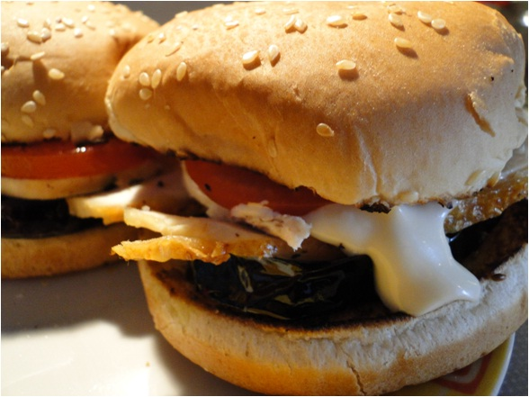

NETRADIČNÉ GAZPACHO
Suroviny:
750 kg rajčín
100 g zelenej papriky
100 g zelenej melónovej dužiny
1-2 strúčiky cesnaku
50 ml olivového oleja
25 ml bieleho vínneho octu
50 g bieleho chleba na zahustenie + 200 g chleba na krutóny
100 ml vody
1 ČL soli
čierne korenie

Postup:
- Všetky suroviny vložte do výkonného stolného mixéra a rozmixujte na hladký krém. Podľa potreby ešte dochuťte soľou, korením, prípadne vínnym octom. Ak je polievka príliš hustá, zrieďte ju vodou; naopak, ak treba, zahustiť ju môžete chlebom. Podľa potreby ešte dochuťte soľou a vínnym octom.
- Polievku nechajte pred podávaním vychladiť aspoň na dve hodiny. Vychladenú naservírujte na taniere.

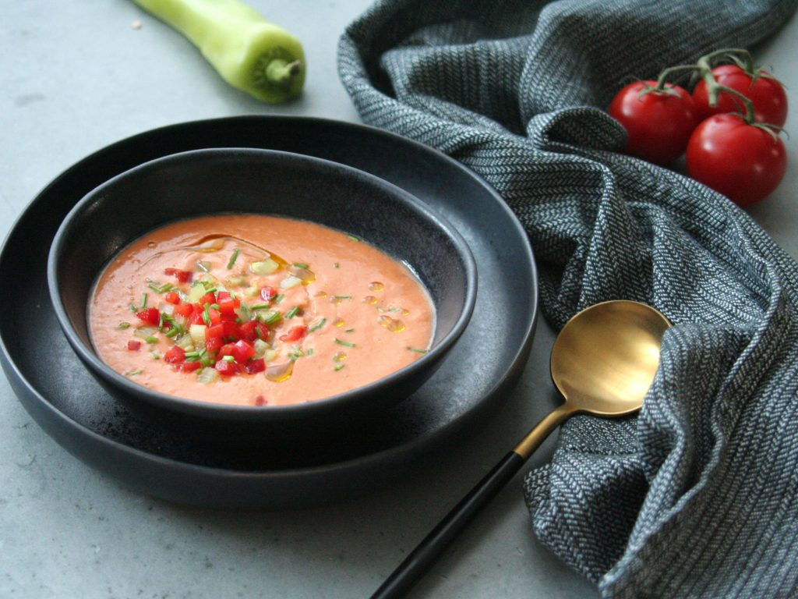

Sandwich z pečeného mäsa
Suroviny:
akékoľvek mäso
akákoľvek zelenina
pasta z olív
hummus
toastový chlieb
majonéza/horčica

Postup:
- Obe polovičky chleba si potrieme, jednu olivovou pastou a druhú hummusom.
- Mäso ohrejeme. Potom už len ukladáme zeleninu ktorú sme našli v chladničke.
- Nakoniec môžeme pridať bylinky, majonézu, dresing, horčicu, čokoľvek čo máme doma a čo nám chutí.

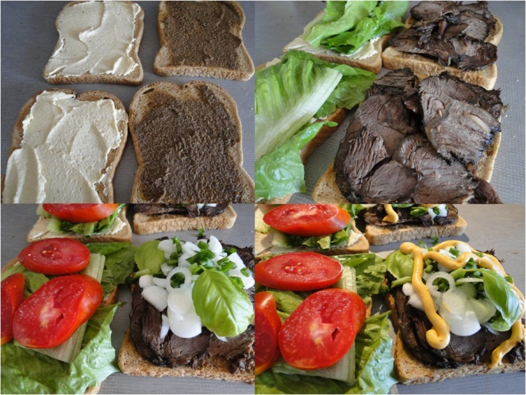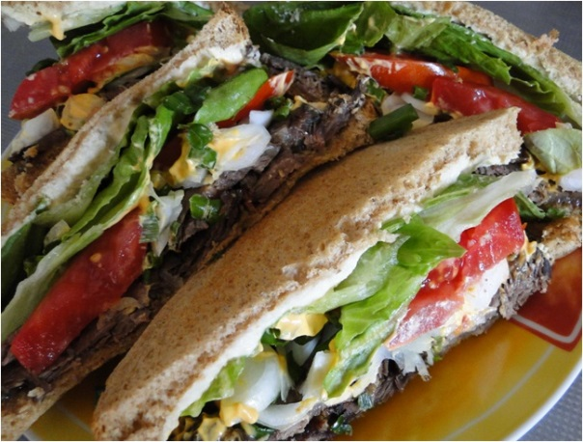

Rozmarínové hrianky s cesnakom
Postup:
starší obschnutý chleba
vetvičky čerstvého rozmarínu
cesnak
kvalitnú vločkovú soľ
(prepustené) maslo
Postup:
- Z rozmarínových vetvičiek odstrihneme asi dva centimetre pri špičke (tie si odložíme na zdobenie) a zo zvyšku natrháme ihličky.
- Strúčiky cesnaku očistíme, dva necháme vcelku a dva pozdĺžne rozrežeme a odstránime z nich stred. Potom sa pustíme do smaženia.
- V panvici rozpustíme dve lyžice prepusteného masla.
- Do rozpusteného masla dáme rozkrojené strúčiky cesnaku a ihličky rozmarínu.
- Keď to na panvici začne voňať, pridáme chlieb a osmažíme hrianky dozlata.
- Osmažené hrianky necháme okvapkať na papierovej servítke. Hrianky potom potrieme strúčikom cesnaku a na tanieri dozdobíme končekmi vetvičiek rozmarínu.

